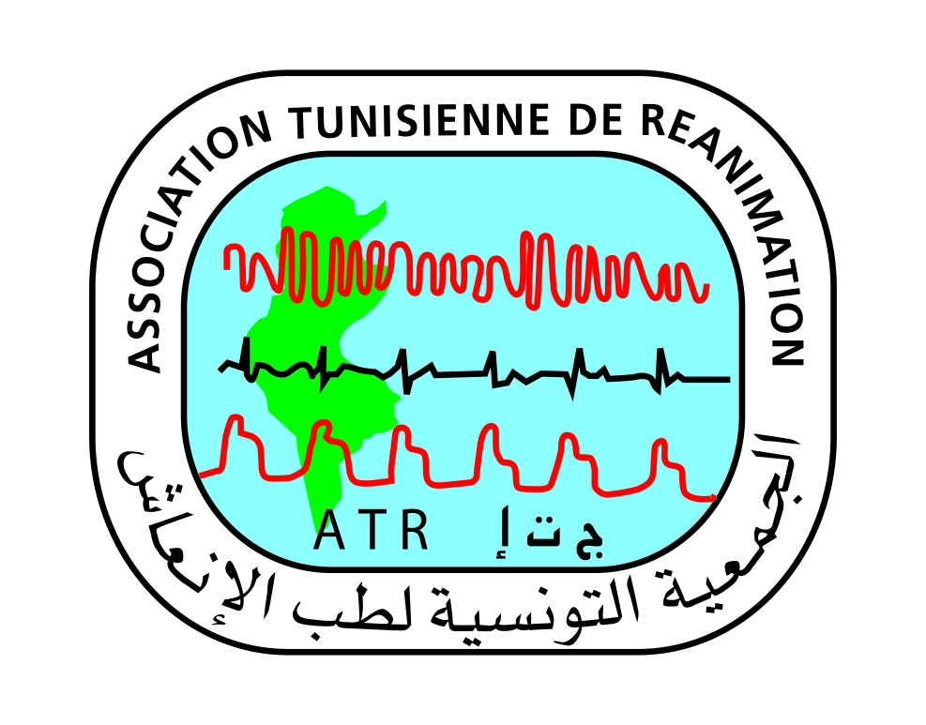



1ère Journée Commune de réanimation

1ère J C O R

Hammamet le 28 mais 2016

**Demande D’inscription**

**Votre inscription n’est validée qu’après paiement des frais de participation (80dt).**

**Aucunes inscriptions sur place n’est acceptées.**

|  |  |
| --- | --- |
| * Nom, Prénom : |  |
| * Spécialité : |  |
| * Grade : |  |
| * Ancienneté dans le grade : |  |
| * Service actuel : |  |
| * Mail : |  |
| * Téléphone : |  |